Zusatzmaterial

Wirtschaft erleben: Zeitungsartikel lesen, verstehen und bearbeiten

Hallstatt geht über, Hallstätter gehen unter

Kurzbeschreibung
Ständig begegnen uns Nachrichten über aktuelle Themen wie „Inflation“, „Klimaschutz“ oder „Arbeitskräftebedarf“. Im Heft Wirtschaft erleben: Zeitungsartikel lesen, verstehen und bearbeiten, welches in einer Kooperation mit MISCHA entstanden ist, finden sich zwölf informative und spannende Zeitungsartikel sowie Arbeitsblätter mit sprachsensiblen Aufgaben für die Erarbeitung der Inhalte. In diesem Dokument ist zum angegebenen Zeitungsartikel zusätzlich ein zweiseitiges Arbeitsblatt zur Vertiefung der wirtschaftlichen Inhalte zu finden. Das Arbeitsblatt besteht aus drei Aufgaben, welche sich jeweils einem der drei Anforderungsbereiche (Reproduktion; Reorganisation bzw. Transfer; Reflexion bzw. Problemlösung) widmen. Auf der ersten Seite des Arbeitsblattes zeigt ein Elefant mit kleiner, mittlerer bzw. großer Hantel den Schwierigkeitsgrad des Artikels und dazugehörigen Arbeitsblattes an.

Heft und Zusatzmaterial können in allen Unterrichtsgegenständen eingesetzt werden. Jeder Zeitungsartikel mit sprachsensibler Aufgabe und vertiefenden Arbeitsblättern bietet Material für ca. eine Unterrichtsstunde und bietet sich daher auch für Supplierstunden an. Das Heft kann auf wirtschaft-erleben.at im Log-in-Bereich heruntergeladen und in gedruckter Form auf mischa.co.at bestellt werden.

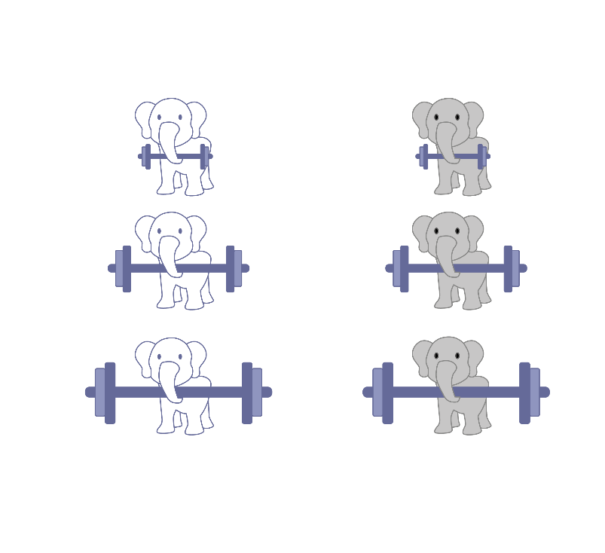

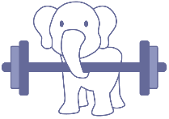

M11: Hallstatt geht über, Hallstätter gehen unter (Arbeitsblatt)

Gastwirt:in

Bürger-

meister

Anwohner:
innen

Jugendliche

Tourist:innen

Hotel-
betreiber:in

Politik

Parkwächter

Busfahrer

Mietwagen-

fahrer

Restaurant-Besitzer:in

Vereins-
obfrau

Aufgabe 1: Unterschiedliche Interessen
- Lies dir den Text noch einmal aufmerksam durch. Es werden im Artikel viele Probleme genannt, die durch die vielen Tourist:innen entstehen. Unterstreiche diese rot. Um die Probleme zu lösen, wurde bzw. wird einiges unternommen. Unterstreiche alle Lösungsversuche blau.
- „Es gibt halt so viele unterschiedliche Interessen“, bringt es der Hallstätter Bürgermeister auf den Punkt. Im Tourismus sind stets viele unterschiedliche Gruppen involviert bzw. von den Auswirkungen betroffen. Male die Kreise mit den Gruppen aus, deren Interessen im Text vorkommen.

Aufgabe 2: Mindmap
Im Artikel habt ihr Interessensgruppen kennengelernt, die vom Tourismus beeinflusst werden. Zusätzlich kann man noch weitere ergänzen, wie ihr auf der Mindmap auf der nächsten Seite seht. Bildet eine Kleingruppe von 3-4 Personen und notiert pro Interessensgruppe mindestens einen Vorteil (+) und/oder einen Nachteil (-), den der viele Tourismus in Hallstatt für die einzelnen Gruppen mit sich bringt. Notiert eure Gedanken in Stichworten in der Mindmap.
Beispiel: Einerseits werden durch den Tourismus Arbeitsplätze und neue Einnahmequellen wie Parkgebühren für die Gemeinde geschaffen. Andererseits wird durch sehr viele Menschen die Umwelt durch Abfall und Lärm belastet, genauso wie die Ruhe der Bewohner:innen.

Bonusaufgabe: Sollte euch noch eine weitere Gruppe einfallen, die noch nicht angeführt ist, dann ergänzt diese.
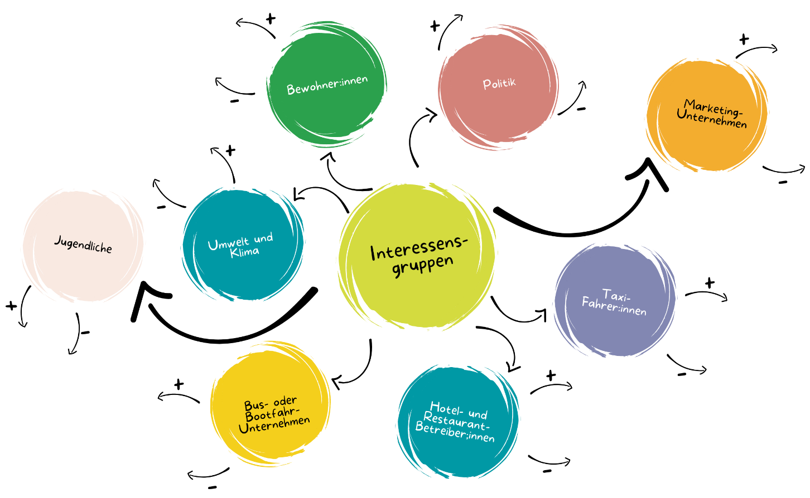

Aufgabe 3: Diskussion
Diskutiert abschließend folgende Fragen in der Kleingruppe.

- Bei welcher Gruppe ist es euch besonders schwergefallen, einen Vor- oder Nachteil zu finden? Bei welchen Gruppen ist es euch besonders leichtgefallen? Tauscht euch in eurer Kleingruppe aus.
- Gibt es Interessen, die eurer Meinung nach wichtiger sind als andere? Begründet eure Meinung.
- Im Artikel wurde die Möglichkeit besprochen, das Parken in Hallstatt sehr teuer zu machen, damit weniger Menschen es sich leisten können, Hallstatt zu besuchen. Das würde einerseits die Umwelt und die Nerven der Bewohner:innen schonen und Einnahmen für die Gemeinde bringen. Andererseits gäbe es dadurch weniger Gäste in Hotels und Restaurants und vor allem einkommensschwache Menschen könnten sich einen Besuch vermutlich nicht mehr leisten. Was denkt ihr über diese Lösung? Diskutiert gemeinsam.

Lösungen

M11: Hallstatt geht über, Hallstätter gehen unter (Arbeitsblatt)
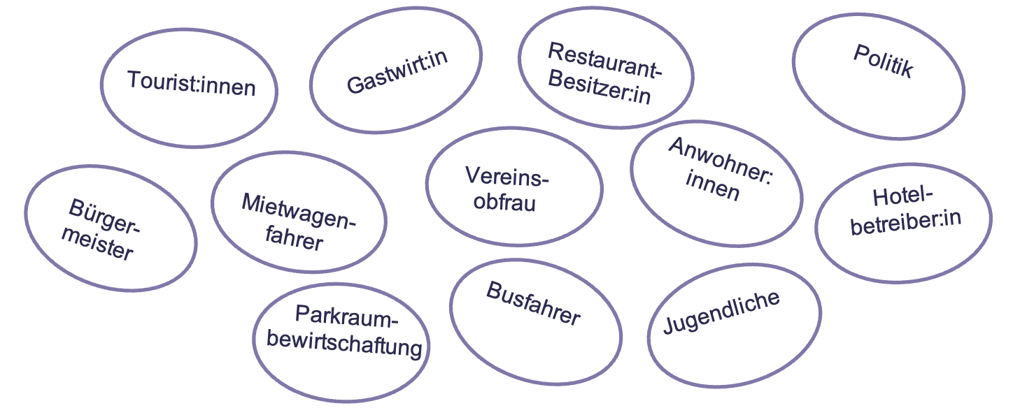







Aufgabe 1:

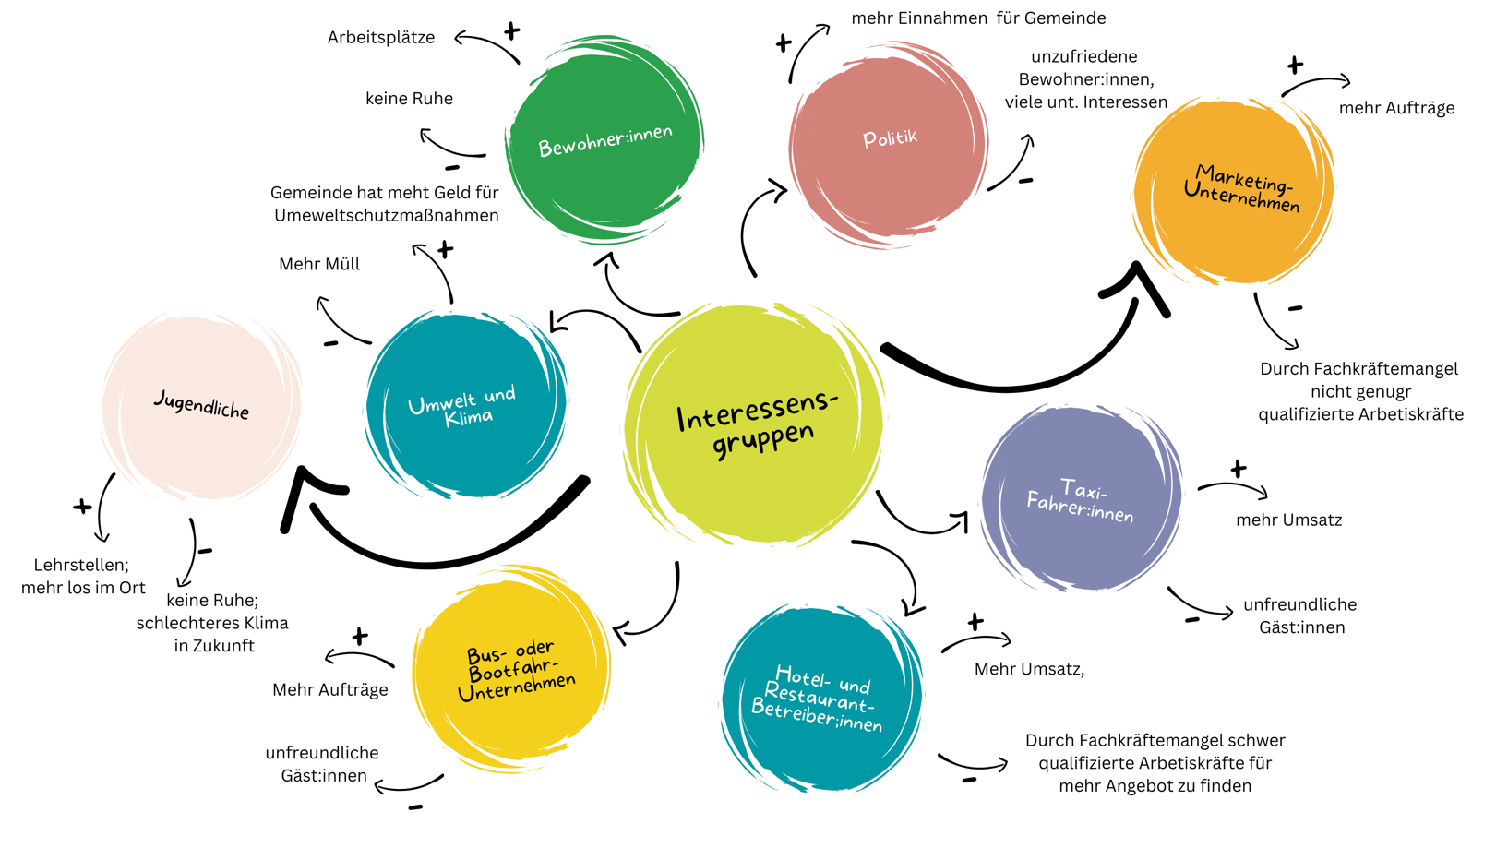
Aufgabe 2:
individuelle Lösung; Antwortmöglichkeiten:

Aufgabe 3: individuelle Lösung

Anhang

Bilder
Alle Bilder sowie andere Medien (z. B. Videos) sind aus der Lizenz ausgenommen. Wenn nicht anders angegeben, handelt es sich um eigene Darstellungen.
3, Mindmap, Canva/Katja Grafl
4, Lösung Mindmap, Canva/Katja Grafl

Impressum
STIFTUNG FÜR
WIRTSCHAFTSBILDUNG
c/o Impact Hub Vienna
Lindengasse 56/18-19
1070 Wien
E-Mail: office@wirtschaft-erleben.at
CC BY NC SA


https://creativecommons.org/licenses/by-nc-sa/4.0/deed.de
Auf individuelle Anfrage (z. B. von Verlagen) können auch andere Lizenzbedingungen vereinbart werden.
Bei einer Weiterverwendung sollen folgende Angaben gemacht werden:
Stiftung Wirtschaftsbildung (2024) Zusatzmaterial zu Wirtschaft erleben: Zeitungsartikel lesen, verstehen und bearbeiten. CC BY NC SA 4.0.

